盐雾腐蚀试验箱
详细规格
一、内箱尺寸：1600×1000×500（W×D×H）mm
二、外箱尺寸：2500×1400×1400（W×D×H）mm
三、电源：220V 单相6KW 50/60HZ
四、材料：
(A) 试验室采用PVC聚氯乙稀板,耐酸碱，清洗容易。（台湾南亚）
(B) 试验室密封盖采用PVC耐冲击板附透明窗口。
(C) 试药补充瓶采用隐藏式附水位表，清洗容易，不易破裂。
(D) 饱和空气桶采用SUS#304不锈钢耐高压桶保温效果最佳。
(E) 试验室蓝架采平面分度架，依标准要求为20°±5°角，四面落雾及受雾方面完全一致，试验片放置数量多。
五、依CNS.JIS.ASTM规格，可设定式恒温控制
（A）盐水喷雾试验：NSS, ACSS
(1)试验室：35℃±1℃
(2)饱和空气桶：47℃±1℃
（B）耐腐蚀试验：CASS
(1)试验室：50℃±1℃
(2)饱和空气桶：63℃±1℃
六、空气供应系统：空气压力为1 kg/cm²分两段式调整。

第一为大略调整2-2.5 kg/cm²进口型并附有过滤油水功能；
第二为精密调整1 kg/cm²¼PT压力表。
七、喷雾方式：
- 采用伯努特原理取吸盐水而后雾化，雾化程度均匀，绝无阻塞结晶之现象,可确保连续测试之标准。
（B）喷嘴：采用特殊玻璃制成，可调整喷雾量之大小及喷出角度。
（C）喷雾量：可调式1-2ml 80cm²/hr（16小时平均量）。
八、加热系列：采用直接加热方式，升温速度快减少待机时间，当温度到达ON.OFF，切换,温度精确，耗电量少（电热管为钛合金制品）。
九、控制系统：
（A）试验室温度控制器0-99.9℃,液晶型双数字显示具有P.I.D自动演算，控制误差±0.3℃。
- 饱和空气桶温度控制器0-99.9℃,液晶型双数字显示具P.I.D自算，控制误差±0.3℃。
（C）加热槽液体膨胀安全温度控制器0-120℃。
（D）饱和空气桶液体膨胀安全温度控制器0-120℃。
（E）数字显示时间控制器0.1s-9990hr。
（F）积时器0-9990hr 。
（G）翘板照光式押扣开关，可连续押扣20000次。
（H）试验室盖子为气压缸自动开闭。
十、加水系统：采用自动加水补充系统，水位过低时自动补充。
十一、安全保护装置：
（A）低水位时,自动切断电源装置。
（B）超温时,自动切断电源装置。
（C）附安全警示灯装置。
十二、内装品：
名称 DS120-X
试片架 □ 6支
标准量筒 □ 2支
温度计 □ 2支
收集器80cm² □ 2支
玻璃喷嘴(请定期更换) □ 2支
除雾系统 □ 1组
★.附件：
试药（NACL）500克 2瓶
试纸 1份
试药调配桶 1个
量杯 1个
出厂检验报告 1份
操作说明书 1本
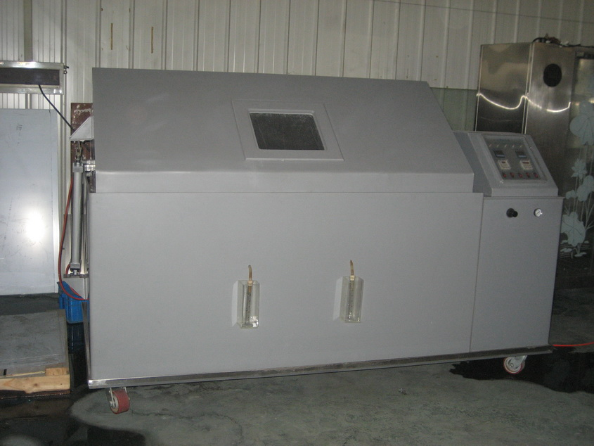
无锡科易试验设备有限公司
2011-07

